**教育部特殊教育評量工具研習計畫**

**研習項目：「聽覺能力測驗」**

**壹、依據**

教育部中華民國104年1月16日，臺教國署原字第1040004625號函辦理。

**貳、辦理目的**

　　協助與會教師及相關專業人員認識「聽覺能力測驗」特殊教育評量工具之編製過程、施測方式及結果解釋。

**參、辦理單位**

一、主辦單位：教育部國民及學前教育署。

二、承辦單位：國立臺灣師範大學特殊教育中心。

**肆、研習地點、時間、課程及講師：**

|  |  |  |  |  |  |
| --- | --- | --- | --- | --- | --- |
| **日期** | **時 間** | **研 習 課 程** | **研習對象** | **研 習 地 點** | **名額** |
| 8月5日(星期三) | 08:40-09:00 | 報到、領取測驗研習資料 | 國中小特教教師  及啟聰學校教師 | 國立臺灣師範大學博愛樓地下一樓B109室  (圖書館校區) | 計50名 |
| 09:00-10:30 | 「聽覺能力測驗」  簡介及施測要點說明(一)  **講師：蘇芳柳副研究員(退休)** |
| 10:30-10:40 | 休息 |
| 10:40-12:10 | 「聽覺能力測驗」  簡介及施測要點說明(二)  **講師：蘇芳柳副研究員(退休)** |
| 12:10-13:30 | 午休及用餐 |
| 13:30-15:00 | 「聽覺能力測驗」  簡介及施測要點說明(三)  **講師：蘇芳柳副研究員(退休)** |
| 15:00-15:10 | 休息 |
| 15:10-16:40 | 「聽覺能力測驗」  簡介及施測要點說明(四)  **講師：蘇芳柳副研究員(退休)** |

**伍、注意事項：**

1.本中心保留刪除不符資格人員參加之權利。

2.請准予參加研習人員公假與會，差旅費請在原單位報支。

3.研習該日請準時報到，**遲到10分鐘以上者，不予入場**。

4.參加研習者，依實際參與時數核發研習時數。

5.錄取者若不能到場，請提前辦理請假手續。

　6.為響應環保，本研習不提供紙杯，煩請自備杯具。

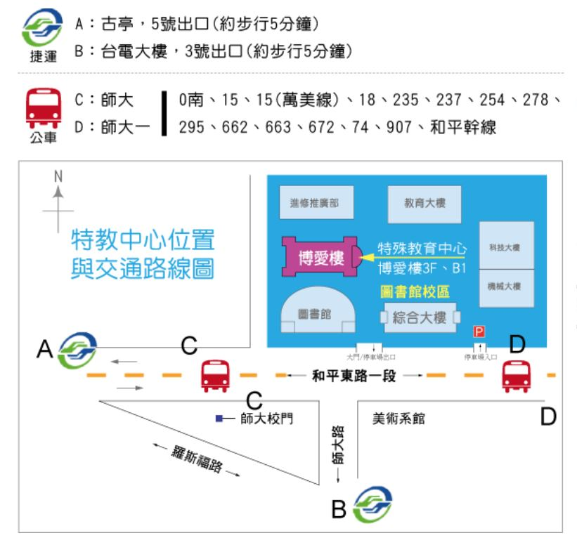**陸、位置及交通路線圖：**

評量工具簡介

|  |  |
| --- | --- |
| 評量工具名稱 | 聽覺能力測驗 |
| 目的 | 本測驗以了解聽障者在固定情境中的最佳聽取表現，供幼稚園小班三歲以上至國三的聽覺障礙兒童與青少年使用。 |
| 編修者 | 蘇芳柳、張淑品、宋金滿 |
| 出版單位 | 教育部 |
| 聯絡電話 | (02)7734-5075 |
| 出版日期 | 94年5月 |
| 評量工具性質 | 聽覺能力 |
| 適用對象 | 聽覺障礙 |
| 適用階段 | 幼稚園小班以上至國三 |
| 適用年齡 | 3~15歲 |
| 施測方式 | 個別測驗 |
| 施測時間 | 無限制 |
| 常模範圍 | 全國性 |
| 常模類型 | 百分等級 |
| 內容敘述 | 本測驗共包括六個分測驗，內容涵蓋察覺、區辨、指認、與理解四個發展層次，內容包括聲音、語音、語詞、語句、與段落，六個分測驗內容如下：  1.分測驗一聲音察覺：是要了解聽障者能否察覺出各種聲音的存在。  2.分測驗二聲音區辨：是要了解聽障者能否分辨出各種聲音的異同。  3.分測驗三區辨與指認：是要了解受試者能否指認出各種語音與語詞。  4.分測驗四句子指認：是要了解受試者能否指認出句子或句中語詞。  5.分測驗五句子理解：本分測驗主要在了解受試者能否理解句子或一段話，並能掌握句子重點後，做適當回應。  6.分測驗六句中語音區辨：是要了解受試者能否聽辨出存在於句子中細微的聲母的差異，而從配對出現的句子中，選出正確的語句。 |
| 評量工具分類 | 非資優鑑定工具 |
| 施測者專業資格 | 需修習過特殊教育診斷或心理測驗評量三學分課程或接受54小時的相關研習，且參加管理單位辦理之該項評量工具研習並領有研習證書。 |
| 提供研習證書說明 | 評量人員需先參加國立臺灣師範大學特殊教育中心辦理之研習課程，取得研習證書後才可申請購買或借用此測驗。 |
| 借用期限 | 3週 |